**Домашняя работа №10**

**Тема 10: Merge. Pivot**

**Задания**

1. Напишите скрипт для суммы OrderQty для каждого года и зимних месяцев из Production.WorkOrder в виде транспонированной матрицы:

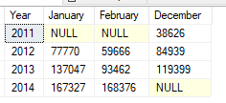

Не понимаю, что надо поменять в запросе, чтобы получились цифры как выше.

Не вижу ошибки((((

SELECT *

FROM

(

select year([EndDate]) as year_, month([EndDate]) as m,[OrderQty]

from [Production].[WorkOrder]

where month([EndDate]) in (12,1,2)

group by month([EndDate]),year([EndDate]),[OrderQty]

) AS SourceTable

PIVOT

(

sum([OrderQty] )

FOR m IN ([01], [02], [12])

) AS PivotTable

order by year_

